ЛАБОРАТОРНАЯ РАБОТА №4
РАЗРАБОТКА ТЕХНИЧЕСКИХ ТРЕБОВАНИЙ НА СОЗДАНИЕ АВТОМАТИЗИРОВАННОЙ СИСТЕМЫ В ДОШКОЛЬНЫХ ОБРАЗОВАТЕЛЬНЫХ УЧРЕЖДЕНИЯХ
Цель: ознакомление с процессом разработки технического задания на создание автоматизированной системы (программного продукта).
Тема проекта: разработка технический требований на создание автоматизированной системы в дошкольных образовательных учреждениях.
Технические требования:
- процесс аутентификации и авторизации должен осуществляться через запрос данных учетной записи (логин и пароль) пользователя.
- хранение пароля пользователя в системе должно осуществляться в зашифрованном виде;
- при отсутствии активности пользователя в системе более 10 минут уничтожается сессия;
- интуитивно понятный пользовательский интерфейс для удобства использования персоналом и родителями;
- назначение различных уровней доступа в зависимости от роли пользователя (администратор, педагог, родитель);
- предусмотреть подсистему сброса и восстановления данных учетной записи пользователя;
- соблюдение авторских прав и лицензионных соглашений при интеграции сторонних компонентов и библиотек.
- поддержка мобильных устройств для доступа к системе через веб-интерфейс и мобильное приложение;
- предусмотреть UML-диаграмму процесса аутентификации и авторизации пользователя в системе.

СОДЕРЖАНИЕ
1 ВВЕДЕНИЕ
2 ОБЩИЕ СВЕДЕНИЯ
3 НАЗНАЧЕНИЕ И ЦЕЛИ СОЗДАНИЯ
3.1 Назначение
3.2 Цели создания
4 ХАРАКТЕРИСТИКА ОБЪЕКТОВ СИСТЕМЫ РАЗРАБОТКИ
5 ТРЕБОВАНИЯ К СИСТЕМЕ
5.1 Требования к структуре
5.2 Требования к процедурам доступа к системе
5.3 Требования к функциональной безопасности
5.4 Требования к информационной безопасности
5.5 Требования к патентной чистоте
6 ТРЕБОВАНИЯ К ВИДАМ ОБЕСПЕЧЕНИЯ
6.1 Требования к информационному обеспечению
6.2 Требования к математическому обеспечению
6.3 Требования к программному обеспечению
6.9 Требования к техническому обеспечению
6.5 Требования к организационному обеспечению
7 СОСТАВ И СОДЕРЖАНИЕ РАБОТ
7.1. Анализ требований и сбор информации
7.2. Проектирование системы
7.3. Разработка программного обеспечения
7.4. Интеграция и тестирование
7.5. Внедрение и настройка
7.6. Поддержка и сопровождение
8 ПОРЯДОК ПРИЕМКИ В ЭКСПЛУАТАЦИЮ
8.1. Подготовка к приемке
8.2. Проведение приемочных испытаний
8.3. Формирование акта приемки
8.4. Ввод системы в эксплуатацию
9 ТРЕБОВАНИЯ К ДОКУМЕНТИРОВАНИЮ
9.1. Составление технической документации
9.2. Оформление результатов тестирования
9.3. Документация по безопасности
9.4. Документация по поддержке и обновлению
1 ВВЕДЕНИЕ
Целью данного документа является определение технических требований к разработке автоматизированной системы контроля присутствия и обеспечения безопасности в дошкольных образовательных учреждениях. Эта система необходима для обеспечения эффективного учета детей, мониторинга их активности, а также повышения уровня безопасности в рамках деятельности дошкольных учреждений.
Автоматизированная система контроля присутствия и обеспечения безопасности предполагает создание механизмов, которые позволят учетной записи пользователей идентифицировать себя перед доступом к информационным системам и ресурсам учреждений, а также эффективно управлять своими правами доступа.
2 ОБЩИЕ СВЕДЕНИЯ
2.1 Наименование работы: разработка технических требований на автоматизированную систему в дошкольных образовательных учреждениях.
2.2 Заказчик АС и Ответственный по проекту: заказчик АС – Государственное учреждение образования «Детский сад №12 г. Гомеля»; Ответственный по проекту – Отдел образования, спорта и туризма администрации Центрального района г. Гомеля.
2.3 Наименование Организации-пользователя АС: Государственное учреждение образования «Детский сад №12 г. Гомеля».
2.4 Наименование объекта внедрения: Система контроля присутствия и обеспечения безопасности в дошкольных организациях.
3 НАЗНАЧЕНИЕ И ЦЕЛИ СОЗДАНИЯ
3.1 Назначение: Создание эффективной платформы для автоматизации учета, мониторинга и управления процессами в дошкольных учреждениях для повышения качества обслуживания, обеспечения безопасности детей.
  - Цели создания:
3.2.1 Улучшение процесса учета и контроля присутствия детей в дошкольных учреждениях;
3.2.2 Обеспечение оперативного доступа к информации о посещаемости и активности детей для родителей и педагогов;
3.2.3 Оптимизация работы педагогов за счет автоматизации рутинного учета и отчетности;
3.2.4 Повышение уровня безопасности детей за счет контроля и мониторинга их местоположения.
4 ХАРАКТЕРИСТИКА ОБЪЕКТОВ СИСТЕМЫ РАЗРАБОТКИ
5 ТРЕБОВАНИЯ К СИСТЕМЕ
5.1 Требования к структуре:
5.1.1 Модульная архитектура, позволяющая легко масштабировать систему и добавлять новые функциональные блоки;
5.1.2 Интуитивно понятный пользовательский интерфейс для удобства использования персоналом и родителями;
5.1.3 Совместимость с существующими информационными системами, используемыми в дошкольных образовательных учреждениях.
5.2 Требования к процедурам доступа к системе:
5.2.1 Идентификация пользователей через логины и пароли, аутентификация посредством двухфакторной аутентификации для обеспечения безопасности доступа;
5.2.2 Назначение различных уровней доступа в зависимости от роли пользователя (администратор, педагог, родитель);
5.2.3 Отслеживание и фиксирование действий пользователей для обеспечения аудита и безопасности.
5.3 Требования к функциональной безопасности:
5.3.1 Защита от несанкционированного доступа к данным и функционалу системы;
5.3.2 Механизмы резервного копирования и восстановления данных для обеспечения надежности и доступности информации.
5.4 Требования к информационной безопасности:
5.4.1 Шифрование данных в памяти и при передаче по сети для защиты от утечки конфиденциальной информации;
5.4.2 Регулярное обновление системы и патчи безопасности для предотвращения уязвимости;
5.4.3 Механизмы обнаружения атак на систему.
5.5 Требования к патентной чистоте
5.5.1 Проверка наличия патентов на используемые технологии и методы разработки;
5.5.2 Соблюдение авторских прав и лицензионных соглашений при интеграции сторонних компонентов и библиотек.
6 ТРЕБОВАНИЯ К ВИДАМ ОБЕСПЕЧЕНИЯ
6.1 Требования к информационному обеспечению:
6.1.1 Интеграция базы данных для хранения информации о детях, родителях, персонале;
6.1.2 Механизмы резервного копирования и восстановления данных для предотвращения потери информации;
6.1.3 Возможность генерации отчетов и статистики по различным параметрам для анализа деятельности учреждения;
6.1.4 При отсутствии активности пользователя в системе более 10 минут уничтожается сессия;
6.1.5 Процесс аутентификации и авторизации должен осуществляться через запрос данных учетной записи (логин и пароль) пользователя.
6.2 Требования к математическому обеспечению:
6.2.1 Разработка алгоритмов для автоматизации процессов учета присутствия детей, планирование расписание занятий и ресурсов;
6.2.2 Математические модели для прогнозирования потребности в ресурсах и оценки эффективности образовательных программ.
6.3 Требования к программному обеспечению:
6.3.1 Разработка пользовательского интерфейса с учетом потребностей различных категорий пользователей (администраторов, педагогов, родителей);
6.3.2 Обеспечение высокой производительности и стабильной работы системы при многопользовательском доступе;
6.3.3 Реализация механизмов безопасности для защиты данных и предотвращения угроз информационной безопасности.
6.4 Требования к техническому обеспечению:
6.4.1 Пароль пользователя должен быть не менее 8 символов и обязательно содержать цифры и символы разного регистра. Проверка пароля на соответствие требованиям должно осуществляться на стороне клиента;
6.4.2 Использование современных серверных технологий для обеспечения отказоустойчивости и масштабируемости системы;
6.4.3 Поддержка мобильных устройств для доступа к системе через веб-интерфейс и мобильное приложение;
6.4.4 Поддержка основных видов операционных систем (Android, iOS);
6.4.5 Обеспечение высокой скорости передачи данных для минимизации задержек при работе с системой.
6.5 Требования к организационному обеспечению:
6.5.1 Обеспечение поддержки и обучения персонала по использованию системы;
6.5.2 Разработка политики безопасности информации и контроль ее соблюдения;
6.5.3 Организация регулярного обновления и поддержки программного обеспечения для актуальности и безопасности системы.
7 СОСТАВ И СОДЕРЖАНИЕ РАБОТ
7.1. Анализ требований и сбор информации:
7.1.1. Проведение анализа текущих процессов и требований заказчика к системе.
7.1.2. Интервьюирование сотрудников и родителей для выявления потребностей и предпочтений.
7.1.3 Составление документации по собранным требованиям, включая функциональные и нефункциональные требования.
7.2. Проектирование системы:
7.2.1. Разработка структуры системы и ее модульной архитектуры.
7.2.2. Создание диаграмм вариантов использования, диаграмм классов и других моделей для наглядного представления функциональности системы.
7.2.3. Определение технических решений и технологий, подходящих для реализации требований заказчика.
7.3. Разработка программного обеспечения:
7.3.1. Написание программного кода, реализующего функциональные требования к системе.
7.3.2. Тестирование и отладка разработанных компонентов на соответствие заданным требованиям.
7.3.3. Создание документации по коду, включая комментарии и описание алгоритмов.
7.4. Интеграция и тестирование:
7.4.1 Интеграция различных компонентов системы.
7.4.2. Проведение модульного, интеграционного и системного тестирования для проверки работоспособности и соответствия требованиям.
7.4.3. Отладка и исправление выявленных ошибок.
7.5. Внедрение и настройка:
7.5.1. Установка системы на оборудование заказчика.
7.5.2. Настройка системы в соответствии с особенностями работы конкретного учреждения.
7.5.3. Проведение обучения персонала заказчика по использованию системы.
7.6. Поддержка и сопровождение:
7.6.1. Обеспечение технической поддержки пользователей.
7.6.2. Планирование и проведение регулярных обновлений и улучшений системы в соответствии с потребностями заказчика.
8 ПОРЯДОК ПРИЕМКИ В ЭКСПЛУАТАЦИЮ
8.1. Подготовка к приемке:
8.1.1. Проведение финального тестирования системы перед передачей заказчику.
8.1.2. Подготовка документации по системе и ее эксплуатации.
8.1.3. Обеспечение готовности персонала заказчика к приемке системы.
8.2. Проведение приемочных испытаний:
8.2.1. Согласование с заказчиком состава и критериев приемки.
8.2.2. Проведение приемочных испытаний с участием представителей заказчика.
8.2.3. Фиксация выявленных ошибок и их устранение до окончательного согласования.
8.3. Формирование акта приемки:
8.3.1. Оформление акта приемки, включающего в себя результаты испытаний и оценку соответствия системы требованиям заказчика.
8.3.2. Подписание акта приемки сторонами.
8.4. Ввод системы в эксплуатацию:
8.4.1. Передача системы в эксплуатацию заказчику.
8.4.2. Проведение обучения персонала по использованию системы.
8.4.3. Организация начала регулярной работы системы в рамках деятельности заказчика.
9 ТРЕБОВАНИЯ К ДОКУМЕНТИРОВАНИЮ
9.1. Составление технической документации:
9.1.1. Подготовка технического описания системы, включая архитектурные решения и описание функциональности.
9.1.2. Составление инструкции по эксплуатации и администрированию системы для пользователей и администраторов.
9.2. Оформление результатов тестирования:
9.2.1. Фиксация результатов всех этапов тестирования, включая отчеты по проведенным тестам и выявленным ошибкам.
9.2.2. Документирование процесса исправления ошибок и повторного тестирования.
9.3. Документация по безопасности:
9.3.1. Разработка политики безопасности информации, включая требования к доступу и хранению данных.
9.3.2. Подготовка инструкций по обеспечению безопасности данных и предотвращению угроз информационной безопасности.
9.4. Документация по поддержке и обновлению:
9.4.1. Составление плана технической поддержки и обновлений системы.
9.4.2. Подготовка регулярных отчетов о состоянии системы, проведенных обновлениях и выполненных работах по поддержке.

ПРИЛОЖЕНИЕ А
Диаграмма последовательности в нотации UML для изображения аутентификации и авторизации в системе.
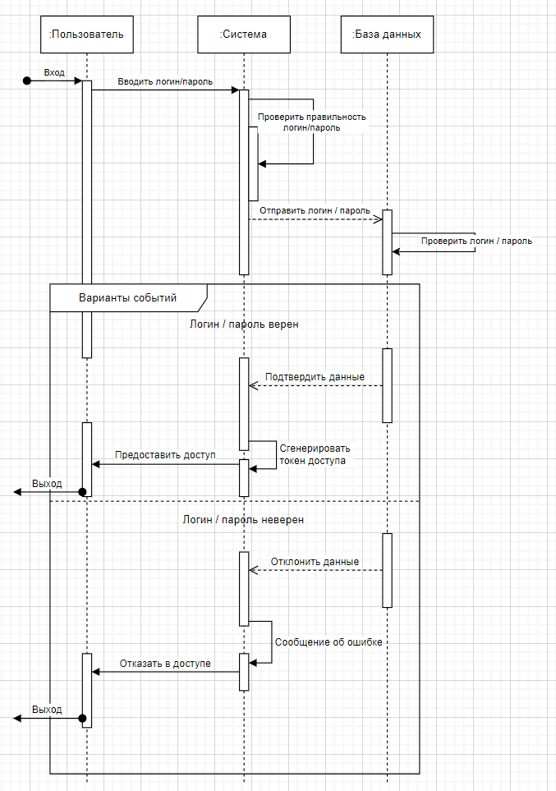
Рисунок 1 – Диаграмма последовательности

